**БОНДАРИК ПАВЕЛ ВАСИЛЬЕВИЧ**

**1916 г. – 1996 г.**

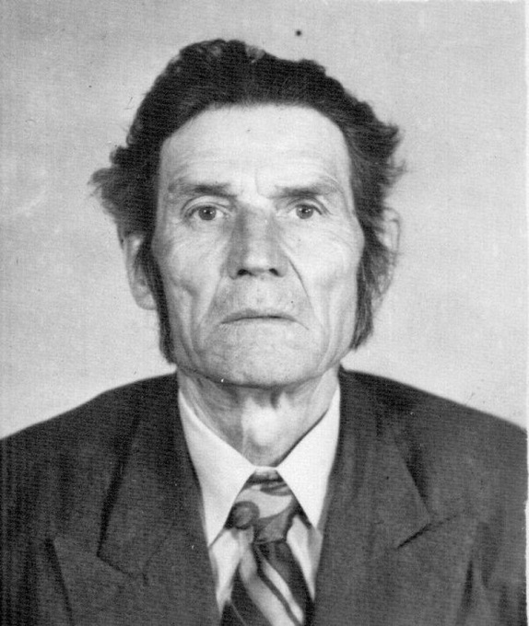Павел Васильевич родился 15 мая 1916 года в д. Аскаровка Богатольского района Красноярского края. В 20-е годы семья переехала на ст. Топки. После окончания ФЗУ работал в локомотивном депо ст. Топки. 18 октября 1938 года Топкинским РВК Новосибирской области был призван на воинскую службу.

В сентябре 1941 года был призван на фронт Великой Отечественной войны. Его воинский путь начался на Карельском фронте в составе особого лыжного батальона, далее перекинули на Можайское направление, по февраль 1943 года он воевал на Донском фронте, затем на Степном фронте. Дальше был 2-й, 3 –й Украинские фронта, принимал участие в Корсунь - Шевченской операции. Защищал Москву, участвовал в Сталинградской битве. Освобождал Венгрию. Победу встретил в Австрии. Воевал в составе особого лыжного батальона сапёром, в составе 84-й Харьковской Краснознаменной стрелковой дивизии 41-го стрелкового полка орудийным мастером, затем орудийным мастером в составе артиллерийской бригады. Был четырежды ранен, получил контузию. Демобилизовался из армии в 1946 году.

Из наградного листа на орден «Красная Звезда»: «Ст. сержант Бондарик Павел Васильевич, работая по артснабжению 84-й стрелковой Харьковской краснознамённой дивизии с июня месяца 1943 года в должности артиллерийского мастера, показал себя дисциплинированным, способным мастером, в совершенстве овладевшим артиллерийскими системами. В боях по ликвидации плацдармов противника в районе реки Дрова он восстановил 4шт. 45мм пушек, чем способствовал отражению контратак противника (Венгрия). В боях в районе реки Мур (Югославия) была повреждена 76мм полковая пушка, которую тов. Бондарик восстановил непосредственно на огневой позиции под обстрелом немцев. В последних боевых операциях дивизии в районе гор. Надьканижа (Венгрия), а также реки Мур им было отремонтировано и поставлено в боевые порядки подразделений 45мм пушек ПТП - 4 штуки, 76 мм полковых пушек – 3 штуки, 76мм пушек дивизионной артиллерии – 7 штук и 122 мм гаубиц – 5 штук. Тов. Бондарик достоин правительственной награды – ордена «Красная Звезда»».

После войны вернулся в г. Топки и продолжил работать в локомотивном депо ст. Топки. За годы работы был награжден грамотами и благодарственными письмами. Ушёл из жизни 13 ноября 1996 года.

Награды: орден «Красной звезды», орден Отечественной войны I степени, медали: «За отвагу», «За освобождение Будапешта», «За оборону Москвы», «За боевые заслуги», «За победу над Германией в Великой Отечественной войне 1941-1945гг.», юбилейные медали.

Источник: сведения предоставил сын Вячеслав Павлович Бондарик, г. Топки.